|  |  |
| --- | --- |
|  | МИНИСТЕРСТВО ОБРАЗОВАНИЯ И НАУКИ РЕСПУБЛИКИ ТАТАРСТАН **Государственное автономное профессиональное образовательное учреждение** **«ЗЕЛЕНОДОЛЬСКИЙ МЕХАНИЧЕСКИЙ КОЛЛЕДЖ»** (ГАПОУ «ЗМК») |

**09.02.07 «Информационные системы и программирование»**

# **МДК 07.01. УПРАВЛЕНИЕ И АВТОМАТИЗАЦИЯ БАЗ ДАННЫХ**

**Отчет о практических работах**

**Исполнитель**: Голубцов Егор Владимирович

**Группа**: 215

**Преподаватель:** Алемасов Евгений Павлович

**Дата сдачи** 31.10.2023 **Оценка**____________

**Подпись преподавателя**  _______________________

**ЗЕЛЕНОДОЛЬСК – 2023**

**Результаты выполнения работы:**

Подключились к серверу, используя режим «Проверка подлинности Windows»:

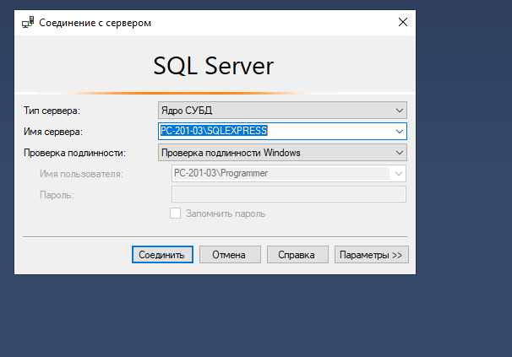

Изменили режимы аутентификации: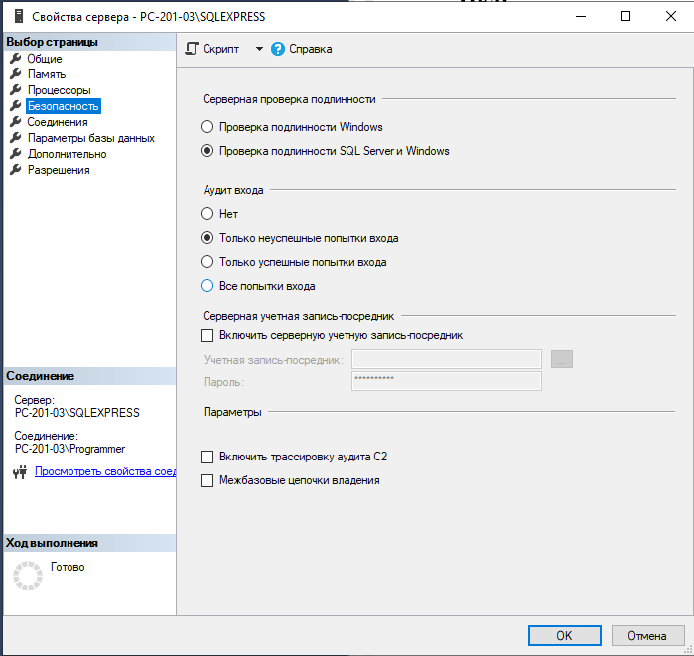

Снова подключились к серверу, используя режим «Проверка подлинности Windows»:



Создали новую базу данных:

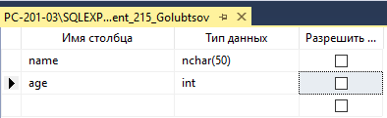

Заполнили таблицу данными студентов группы и сохранили таблицу: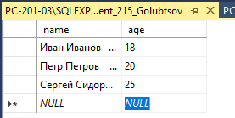

Дали имя новой учетной записи *Admin_215_3*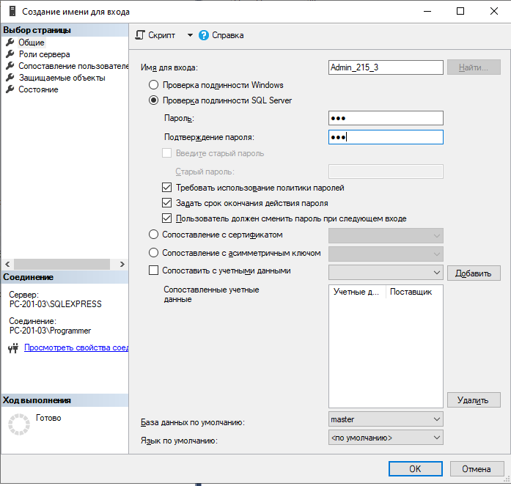

Назначили данной учетной записи роль сервера sysadmin:

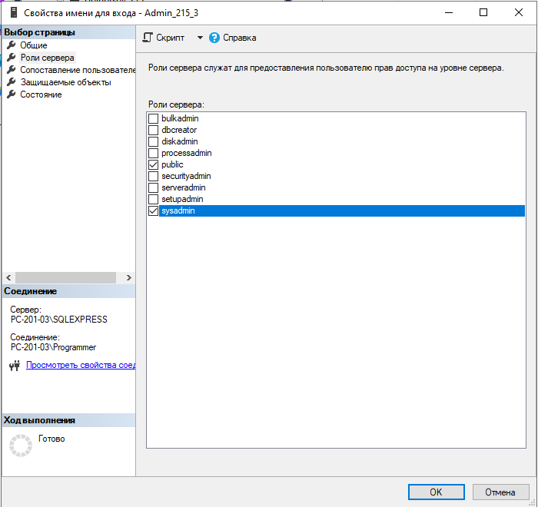

Отключились от сервера и авторизовались под созданной нами учетной записью:

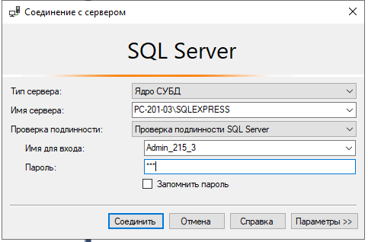

Проверили возможность чтения данных из таблицы, выбрав п.к.м. по таблице «Выбрать первые 1000 строк». Данные успешно отобразились на экране:

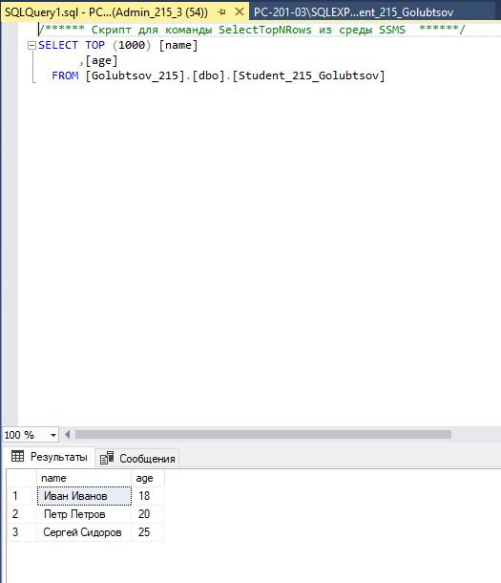

Проверили возможность добавления новых данных в таблицу, выбрав п.к.м. по таблице «Изменить первые 200 строк». Добавили новую запись и сохранили таблицу.

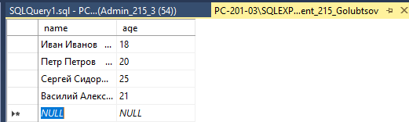

Создали новую учетную запись. Дали имя новой учетной записи User_215_3.

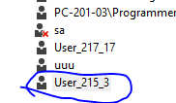

Назначили данной учетной записи роль сервера только public. Соотнесли данную учетную запись с созданной нами ранее БД. Оставили роль базы данных public. Проверили, чтобы было разрешение на подключение к ядру СУБД и включено имя для входа.

Отключились от текущего пользователя и подключились под новым созданным.

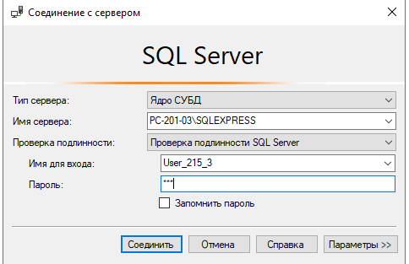

Проверили, доступна ли нам ранее созданная БД и таблица. Отключились от user и подключились снова под admin.

Создали новый запрос, выдающий пользователю user привилегию на выборку данных из таблицы:

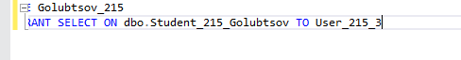

Отключились от пользователя admin, заново подключились под user и проверили, доступна ли БД и таблица, попробовали получить первые 1000 строк.

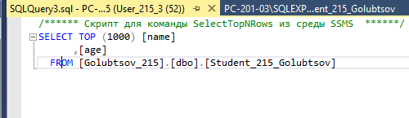

Выбрали «Изменить первые 200 строк» и добавили новую запись.

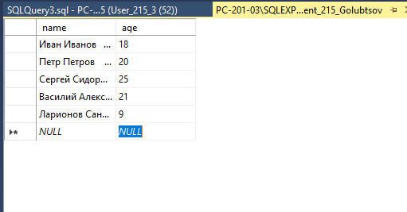

Подключились под admin, назначили user привилегию на добавление новых записей (команда INSERT). Проверили добавление записи.

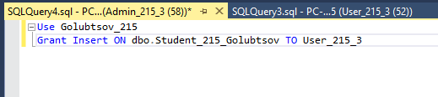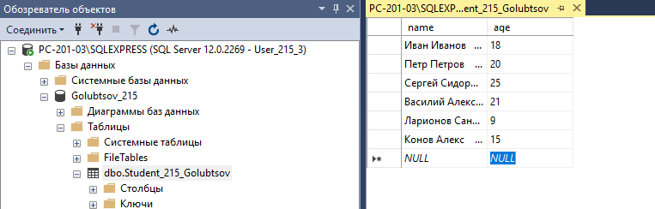

Подключились под admin, отозвали у user привилегию на получение данных. Проверили под user.

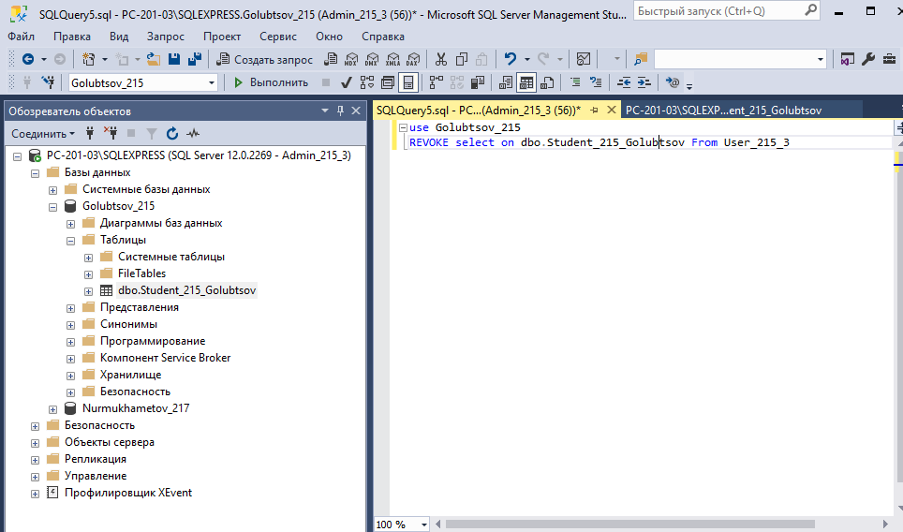

Подключились под admin, отозвали у user привилегию на добавление новых данных. Проверили под user.

